Documentazione gioco del memory

Lazzarini Luca 4bi

IDEA:

Per realizzare il gioco ho pensato ad usare una griglia all’interno di questa griglia ci sono delle immagini(all’inizio sono tutte uguali ovvero il retro), poi ho creato una classe cella che memorizza il percorso dell’immagine impostata, la riga la colonna e se questa immagine è già stata indovinata, utilizzo un arraylist di oggetti cella che dopo aver inserito i percorsi randomizzo, quando un immagine viene cliccata chiamo un metodo che grazie a un attributo della classe capisce se è la prima immagine o la seconda, se la prima si limiterà a girarla e salva la posizione e il percorso in degli attributi, se è la seconda la gira e chiama un metodo che verifica che i percorsi delle due immagini combaciano in caso si imposta tutte due le immagine a già girate se no si rigirano, alla fine della partita si salverà il tempo e il nome del giocatore(chiesto in input all’inizio) in un file che poi potrà essere visualizzato in una pagina a parte, il tempo e i tentativi verranno calcolati nella funzione click()

FUNZIONI E METODI:

1. InsPerc(), questo metodo serve per inserire i percorsi delle immagini nell’arrayList che le memorizza, per poi infine randomizzare l’arraylist con il metodo shuffle.
2. AddClickHandler(), questo metodo serve per gestire quando l’utente clicca una casella della griglia e chiama click() se la riga e la colonna sono valide.
3. Click(), questo metodo viene chiamato da AddClickHandler() e con i parametri da esso trova la cella associata nell’arraylist al percorso dell’immagine e chiamando il metodo switchCase() imposta l’immagine, quando verra scelt la seconda immagine si chiamerà il metodo verify()
4. SwitchCase(), è uno swtich che imposta l’immagine in base al parametro passato
5. Verify(), confronta il percorso delle due immagini e se sono uguale ritorna true e le immagini vengono bloccate

MOCKUP:

Menù inziale: ci saranno un pulsante per giocare uno per selezionare la modalità di gioco, uno per vedere la classifica e uno per inserire il nome, sarà obbligatorio inserire il nome per giocare

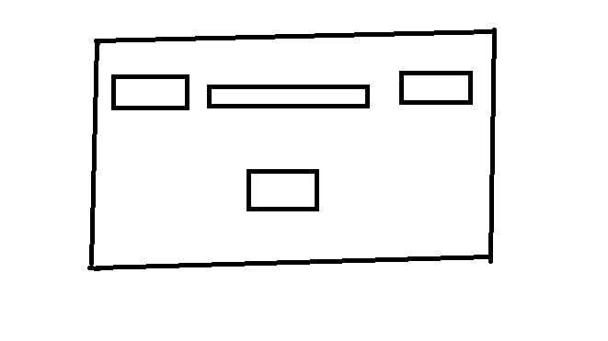

nel pulsante a sinistra ci sarà la classifica, al centro inserimento nome, a destra gioca e in basso la modalità

Gioco: qui si avrà il gioco vero e proprio dove alla fine si verrà indirizzati alla schermata di fine gioco

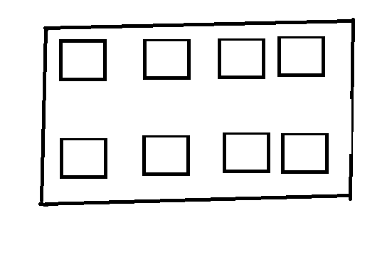

Fine: qui si sceglierà se salvare la partita e apparirà il tempo in cui si è svolto la partita o tornare al menù

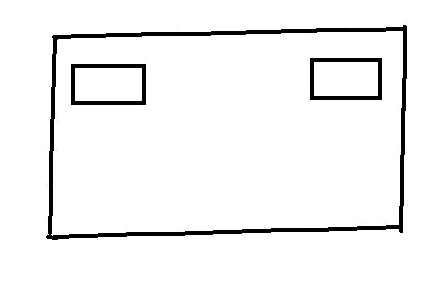

a destra si potrà tornare al menu mentre a sinistra si salverà in caso di salvataggio verranno visualizzati i risultati ovvero tempo e tentativi al centro della pagina

Classifica: qui si potrà visualizzare la classifica in ordine crescente e decrescente e tornare al menù

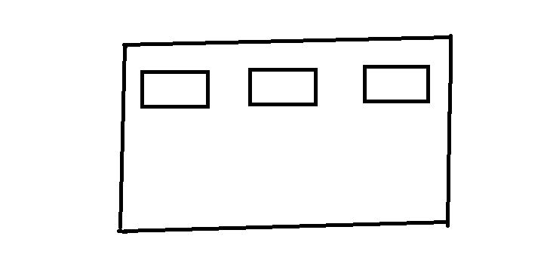a destra si potrà visualizzare la classifica in ordine crescente, a destra in ordine decrescente e centralmente si potrà tornare al menu, la classifica verrà visualizzata al centro della pagina